**江苏省仪征中学2021-2022学年度第一学期高一物理学科导学案**

**2.1实验：探究小车速度随时间变化的规律1**

研制人：夏雪芬 审核人：何青

班级：____________姓名：____________学号：________授课日期：2022.9.19

本课在课程标准中的表述：用打点计时器、频闪照相或其他实验工具研究匀变速直线运动的规律．

**[学习目标]**

1．进一步练习使用打点计时器.

2．会利用纸带求瞬时速度.

3．会利用*v*－*t*图像处理实验数据，并由图像计算小车的加速度和判断小车的运动情况．

**[课前预习]**

**一、实验原理**

1．利用纸带计算瞬时速度：以纸带上某点为中间时刻取一小段位移，用这段位移的平均速度表示这点的瞬时速度．

2．用*v*－*t*图像表示小车的运动情况：以速度*v*为纵轴、时间*t*为横轴建立直角坐标系，用描点法画出小车的*v*－*t*图像，图线的倾斜程度表示加速度的大小，如果*v*－*t*图像是一条倾斜的直线，说明小车的速度是均匀变化的．

**二、实验器材**

打点计时器(带导线)、交变电源、纸带、一端带有定滑轮的长铝板、小车、细绳、槽码、刻度尺、复写纸、坐标纸．

**[课堂学习]**

**一、实验步骤**

1．如图1所示，把一端带有定滑轮的长铝板平放在实验桌上，并使滑轮伸出桌面．铝板上放一个可以左右移动的小车，小车一端连接穿过打点计时器的纸带，另一端连接绕过滑轮系有槽码的细绳．

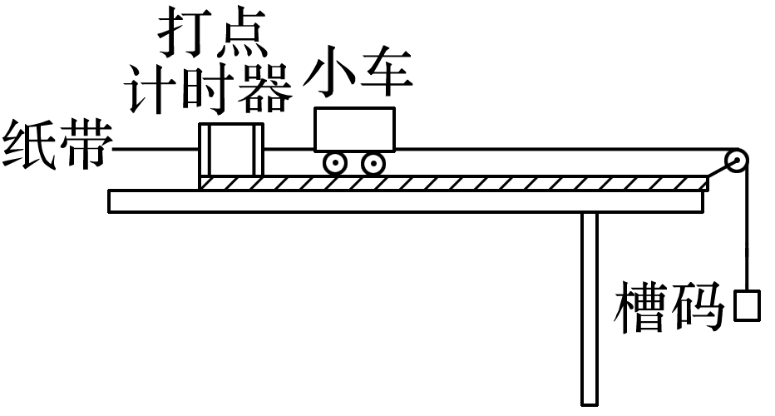

图1

2．把小车停在靠近(选填“靠近”或“远离”)打点计时器的位置．先启动打点计时器，后放开小车(选填“启动打点计时器”或“放开小车”)，让小车拖着纸带运动，打点计时器就在纸带上打下一行小点．随后，立即关闭电源．

3．换上新纸带，并增减所挂槽码(或在小车上放置重物)，再做两次实验．

**二、数据记录**

1．采集数据

舍掉纸带开头一些过于密集的点，找一个适当的点作为计时起点．可选择相隔0.1 s(或更短)的若干计数点进行测量．

如图2所示，先测量出各个计数点到计时起点的距离：*x*1、*x*2、*x*3、*x*4、*x*5…，再计算出相邻的两个计数点间的距离：Δ*x*1＝*x*1，Δ*x*2＝*x*2－*x*1，Δ*x*3＝*x*3－*x*2，Δ*x*4＝*x*4－*x*3，Δ*x*5＝*x*5－*x*4，…，填入自己设计的表中．

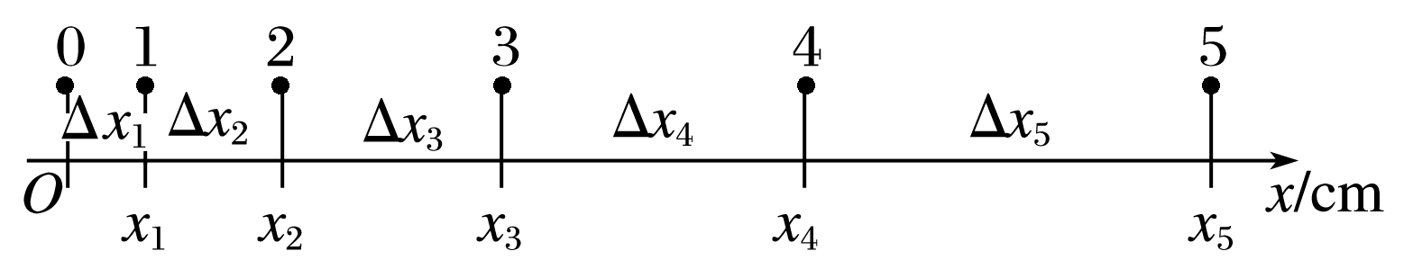

图2

2．求解并记录各计数点的瞬时速度

(1)各计数点对应的瞬时速度用平均速度来代替，即*v*1＝，*v*2＝，…

*T*为相邻两个计数点间的时间间隔，若交变电源频率为50 Hz，每5个点取一个计数点(中间隔4个点)，则*T*＝0.1 s.

(2)设计表格并记录相关数据

|  |  |  |  |  |  |  |  |  |
| --- | --- | --- | --- | --- | --- | --- | --- | --- |
| 位置编号 | 0 | 1 | 2 | 3 | 4 | 5 | 6 | … |
| 时间*t*/s | 0 | 0.1 | 0.2 | 0.3 | 0.4 | 0.5 | 0.6 |  |
| *v*1/(m·s－1) |  |  |  |  |  |  |  |  |
| *v*2/(m·s－1) |  |  |  |  |  |  |  |  |
| *v*3/(m·s－1) |  |  |  |  |  |  |  |  |
| … |  |  |  |  |  |  |  |  |

**三、数据分析**

1．在坐标纸上建立直角坐标系，横轴表示时间，纵轴表示速度，并根据表格中的数据在坐标系中描点．

2.画一条直线，让这条直线通过尽可能多的点，不在直线上的点均匀分布在直线的两侧，偏差比较大的点忽略不计，如图3所示．

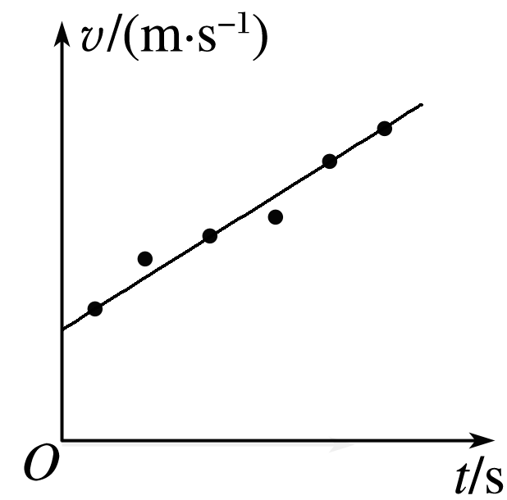

图3

3．观察所得到的直线，分析物体的速度随时间的变化规律．

4．根据所画*v*－*t*图像求出小车运动的加速度*a*＝.

**四、注意事项**

1．开始放开小车时，应使小车靠近(选填“靠近”或“远离”)打点计时器．

2．先启动打点计时器，等打点稳定后，再放开小车(选填“启动打点计时器”或“放开小车”)．

3．打点完毕，立即关闭电源．

4．选取一条点迹清晰的纸带，舍掉开头点迹密集部分，选取适当的计数点(注意计数点与计时点的区别)，弄清楚所选的时间间隔*T*等于多少．

5．不要分段测量各段距离，应尽可能地一次测量完毕(可统一量出各计数点到计时起点的距离)．

6．在坐标纸上画*v*－*t*图像时，注意坐标轴单位长度的选取，应使图像大致布满坐标纸.

**[随堂练习]**

1．在“探究小车速度随时间变化的规律”的实验中，

(1)下列给出的器材中，有一部分已经选好了，请选出还需要的器材．

A．电磁打点计时器　B．天平　C．低压交变电源　D．低压直流电源　E．细绳和纸带　F．槽码和小车　G．秒表　H．一端有滑轮的长铝板　Ι.刻度尺

选出的器材有AEFH，还需要________．

(2)某同学按照以下步骤进行操作：

A．换上纸带重复做三次，选择一条较为理想的纸带；

B．将电磁打点计时器固定在长铝板上没有滑轮的一端，接上电源；

C．把小车停在靠近电磁打点计时器的地方，先放开小车，再启动电磁打点计时器；

D．断开电源，取下纸带；

E．把一条细绳拴在小车前端，绳跨过滑轮挂上槽码，把纸带固定在小车后端并让纸带穿过电磁打点计时器．

以上步骤有错误的是________(填步骤前的字母)，应更正为________；步骤合理的顺序是________(填步骤前的字母)．

2．在“探究小车速度随时间变化的规律”的实验中，下列说法正确的是(　　)

A．小车在槽码的牵引下运动时只需打一条纸带，然后进行数据处理

B．为使测量更为严谨，应把打下的第一个点作为第一个测量点

C．为了便于测量，应舍掉开头一些过于密集的点，找一个适当的点作为计时起点

D．两相邻计数点间的时间间隔必须是0.1 s

3．在“探究小车速度随时间变化的规律”的实验中，打点计时器使用的交变电源的频率为50 Hz，记录小车运动的一段纸带如图4所示，在纸带上选取*A*、*B*、*C*、*D*、*E*、*F*六个计数点，相邻两计数点之间还有四个点未画出．

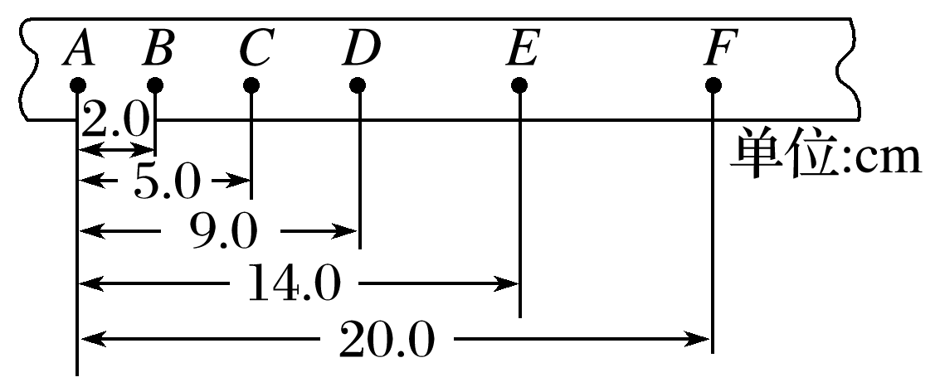

(1)由纸带提供的数据求出打下*C*、*E*两点时小车的速度，填入下表：

|  |  |  |  |  |
| --- | --- | --- | --- | --- |
| 计数点序号 | *B* | *C* | *D* | *E* |
| 计数点对应的时刻*t*/s | 0 | 0.1 | 0.2 | 0.3 |
| 打下计数点时小车的速度*v*/(m·s－1) | 0.25 |  | 0.45 |  |

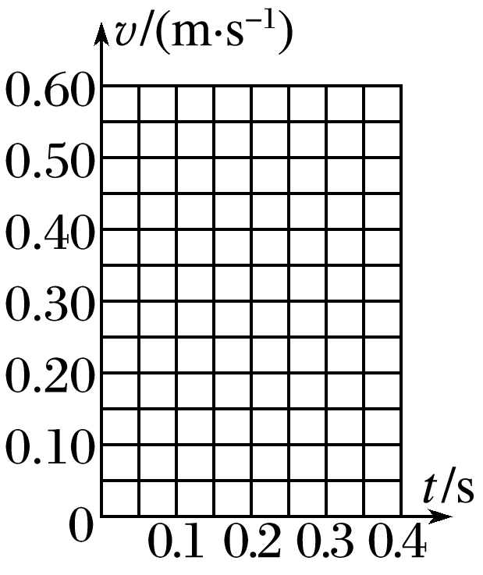

(2)根据上表中的数据，在图中作出小车运动的*v*－*t*图线，分析可知小车速度随时间变化的规律为________________．

(3)根据作出的*v*－*t*图线可得小车运动的加速度为________ m/s2.(结果保留两位有效数字)

4．某同学在做“探究小车速度随时间变化的规律”实验时，由打点计时器得到表示小车运动过程的一条清晰纸带并用一把毫米刻度尺测量了各点间距离，如图所示，图中四个数据中不符合正确读数要求的是________(填数值)．若纸带上两相邻计数点间均有4个点未画出，已知打点计时器所用电源的频率为50 Hz，则*B*点对应的小车速度*vB*＝________ m/s，小车运动的加速度大小*a*＝________ m/s2.(后两空均保留两位有效数字)

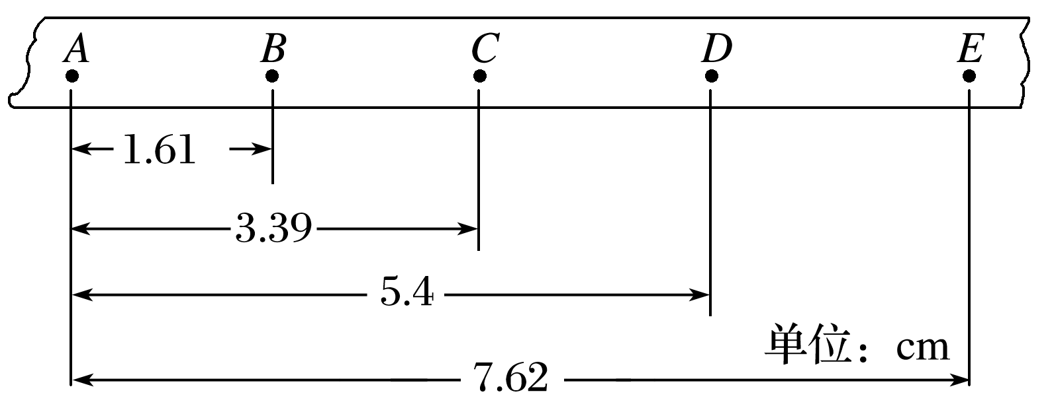

5．某同学在玩具赛车的赛车场看赛车比赛时，用相机连拍功能对经过的某玩具赛车进行了连拍，然后他把连拍后的照片对应赛道位置排列好，排列好的位置关系如图所示．已知该照相机的连拍频率是每秒10张，照片与实物的比例为1∶10.为了判断该赛车的运动情况，该同学对整理好的照片进行了研究．请根据图中数据回答下列问题：

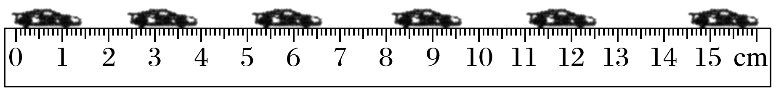

(1)该照相机连拍时，其拍摄周期为*T*＝________ s.

(2)图中从左向右玩具赛车在第二个位置的速度*v*2＝________ m/s，赛车在第五个位置的速度*v*5＝________ m/s.

(3)该玩具赛车在连拍时间内的平均加速度*a*＝________ m/s2.

**[课后作业]** 完成课后作业（建议作业时间为30分钟）

**[课后感悟]**____________________________________________________________________

________________________________________________________________________________